**Junta de Proyecto 2021**

**Proyecto PS 99587 / Output 102885**

**“*Igualdad Laboral en Panamá. Apoyo a la Implementación del Plan Institucional de Igualdad Laboral y el Sello de Igualdad de Género en empresas.*”**

**Día: Jueves 25 de noviembre de 2021.**

**Hora de inicio: 12:00 m.d.**

**Lugar: Reunión vía zoom.**

**Autoridades que participan:**

Por el Ministerio de Relaciones Exteriores (MIRE):

Sra. Fátima Urriola - Jefa encargada del Departamento de Cooperación Bi-Multilateral

Sra. Patricia Hollemann - Analista de Relaciones Internacionales, Dirección de Cooperación Internacional

Por el Ministerio de Trabajo y Desarrollo Laboral (MITRADEL):

S.E. Roger Tejada Bryden - Viceministro de Trabajo y Desarrollo Laboral

Sr. Winston Sánchez - Secretario General

Sra. Yelitza González - Jefa de la Oficina de Género y Trabajo

Sra. Astreny Artunduaga - Oficina de Género y Trabajo

Por el Ministerio de Comercio e Industria (MICI):

Sr. Héctor Sánchez - Dirección General de Normas y Tecnología Industrial (DGNTI) - COPANIT

Por el Instituto Nacional de la Mujer (INAMU):

Sra. Julissa Brouwer - Directora encargada de Desarrollo Humano y Económico

Sr. Miguel Ardines - Oficina de Cooperación Internacional

Sra. María Mosquera - Oficina de Cooperación Internacional

Sra. Tania Torres - Dirección de Desarrollo Humano y Económico

Por el Programa de las Naciones Unidas para el Desarrollo (PNUD):

Sra. Aleida Ferreyra - Representante Residente Adjunta

Sr. Gabriel Boyke - Oficial de Programa

Sra. Belinda de Esquivel - Asociada de Programas

Sra. Irina Madrid - Especialista en Planificación, Seguimiento y Evaluación

Sra. Rosina Pérez - Coordinadora del Proyecto

**AGENDA**

1. Palabras de Bienvenida - Introducción:Objetivo de la Junta de Proyecto.

*Sra. Aleida Ferreyra - Representante Residente Adjunta de PNUD*

2. Presentación de los y las participantes.

3. Revisión y aprobación de Agenda.

*Sr. Gabriel Boyke - Oficial de Programa*

1. Palabras del Viceministro de Trabajo y Desarrollo Laboral.

*S.E. Roger Tejada Bryden*

1. Palabras de la Jefa de Oficina de Género y Trabajo.

*Sra. Yelitza González*

1. Presentación de Informe de Proyecto 2021.

*Sra. Rosina Pérez - Coordinadora de Proyecto*

1. Apertura para comentarios por participantes en la Junta.

*Sr. Gabriel Boyke - Oficial de Programa*

1. Aprobación de Acuerdos y explicación del mecanismo para la firma de la Minuta por las autoridades. Cierre

*Sr. Gabriel Boyke - Oficial de Programa*

**ASISTENCIA VIRTUAL**

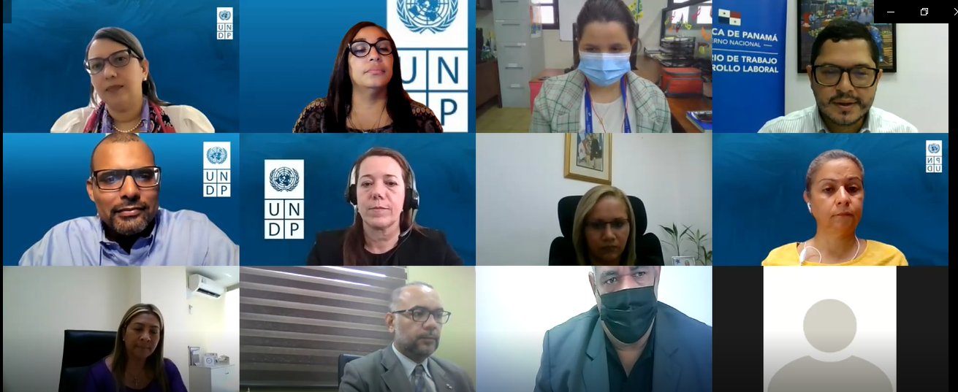

**DESARROLLO DE LA REUNIÓN**

Siendo las 12:00 m.d. de hoy 25 de noviembre de 2021, la Señora Aleida Ferreyra, Representante Residente Adjunta del PNUD, inicia la reunión dando la bienvenida y agradeciendo su asistencia a todas las personas que participan de la Junta de Proyecto destacando la importancia del trabajo que se realiza con MITRADEL, los aliados y otros actores, como son las empresas privadas. Indica que la Junta es el espacio en el que se revisan los resultados alcanzados, logros, retos, ajustes, cambios y recomendaciones, siendo el órgano de gobernanza de los proyectos PNUD.

Agrega que el Proyecto lleva varios años en ejecución y que ha alcanzado resultados importantes, sin embargo, quedan tareas pendientes, y al revisar esto, también corresponde decidir qué hacer con el Proyecto que tiene fecha de finalización el 31 diciembre de este año, incluyendo lo relacionado al Programa SIGénero Panamá.

Como siguiente punto, los y las participantes se presentan y a continuación el Sr. Gabriel Boyke, Oficial de Programa del PNUD, comparte la agenda propuesta y la pone a consideración de las personas que participan de la reunión, dándose por aprobada la misma. A continuación, reitera que este espacio permitirá revisar el estado actual del Proyecto, proyecciones y una vez presentado el informe anual, se abrirá el espacio para el intercambio y la aprobación de acuerdos.

Seguido interviene el Viceministro de Trabajo y Desarrollo Laboral, S.E. Roger Tejada Bryden, quien saluda a los y las participantes de la Junta y comparte que para el MITRADEL es muy importante el trabajo y la sinergia que se ha logrado junto al PNUD y el equipo que acompaña y da seguimiento a esa hoja de ruta para lograr los objetivos y propósitos establecidos en beneficio de la población panameña, la mujer panameña y generar avances y acciones que permitan hacer transformaciones. Aprovecha para extender un mensaje de saludo por parte de S. E. Doris Zapata, Ministra de Trabajo y Desarrollo Laboral, dando sus excusas por no poder participar de la Junta, razón por la cual le ha designado junto con el Secretario General para acompañar esta reunión y así revisar las acciones enmarcadas dentro de este Proyecto.

Interviene la Sra. Yelitza González señalando que como responsables de trabajar en beneficio de la igualdad de condiciones para las mujeres en el ámbito laboral, se sienten contentos de formar parte de este equipo de trabajo con el acompañamiento técnico del PNUD, y que se puedan lograr acciones positivas en función de brindar esa oportunidad a las mujeres trabajadoras y de reconocer cuando las empresas trabajan en esa igualdad de género dentro de su organización y certificarla con el Sello PNUD. Reconoce los grandes retos que se tienen sobre todo por los efectos de la Pandemia y reitera el compromiso para seguir trabajando y contribuir con el desarrollo del país.

A continuación, la Sra. Rosina Pérez, Coordinadora de Proyecto, comparte la presentación de los resultados anuales del Proyecto según los productos esperados, indicadores, metas alcanzadas a la fecha y actividades realizadas en 2021, incluyendo el análisis de los riesgos, los desafíos y la ejecución presupuestaria, compromisos y temas a consideración de la Junta de Proyecto para la toma de decisiones.

**Antecedentes y contexto**

El Proyecto Igualdad Laboral en Panamá inició en diciembre de 2017 y ha sido extendido a diciembre de 2021, con un presupuesto total de US$863,179.82, teniendo como asociado en la implementación al Ministerio de Trabajo y Desarrollo Laboral, operativamente a través de su Oficina de Género y Trabajo.

Con el objetivo de fortalecer al MITRADEL en materia de políticas públicas que fomenten la igualdad de género en el ámbito laboral y la puesta en marcha del SIGénero PANAMÁ, este Proyecto se ha desarrollado por 4 años logrando la mayoría de las metas previstas con resultados positivos a partir del trabajo articulado y comprometido de todas las partes involucradas en su ejecución con algunos rezagos en el año 2020 y parte del 2021 por los efectos de la COVID-19. En ese sentido, indica, se han priorizado en este último año, las actividades pendientes de 2020.

Tomando en cuenta los resultados y productos establecidos en el marco de resultados se presentan las metas cumplidas a la fecha en base a los indicadores del Proyecto.

**Desempeño de indicadores**

**Producto 1: Institucionalidad para la igualdad laboral capacitada y fortalecida para la implementación y promoción de la igualdad de género en el ámbito laboral.**

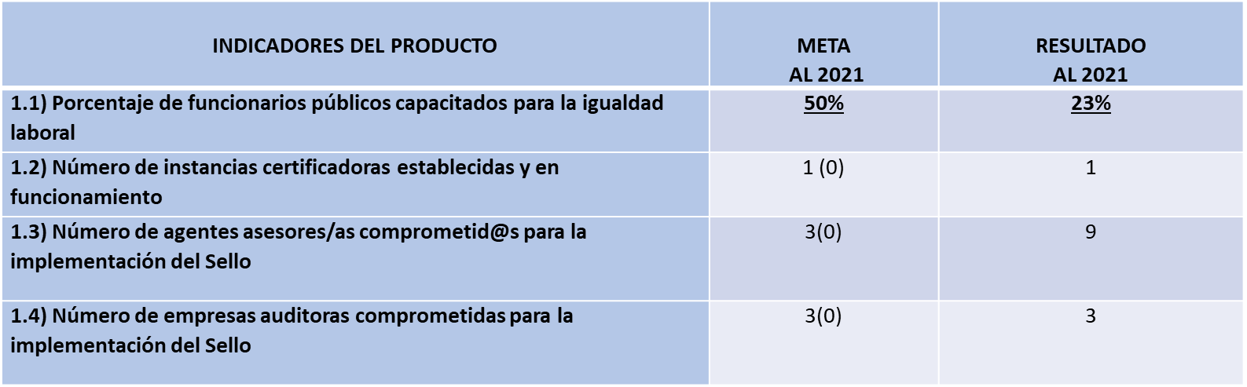

**Producto 2: Acciones priorizadas del Plan Institucional de Igualdad Laboral son elaboradas, validadas y difundidas.**

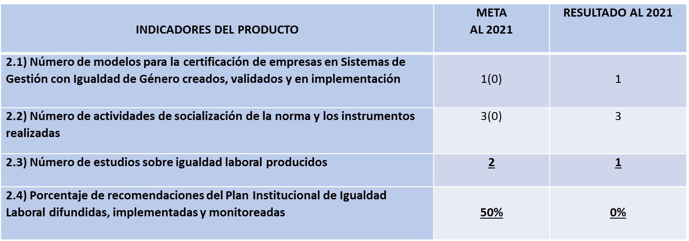

**Producto 3: El país conoce el Plan Institucional de igualdad Laboral (PIIL) y el Programa de Certificación de Sistemas de Gestión en Igualdad de Género (PCSGIG), mediante una estrategia de comunicación, socialización y alianzas estratégicas.**

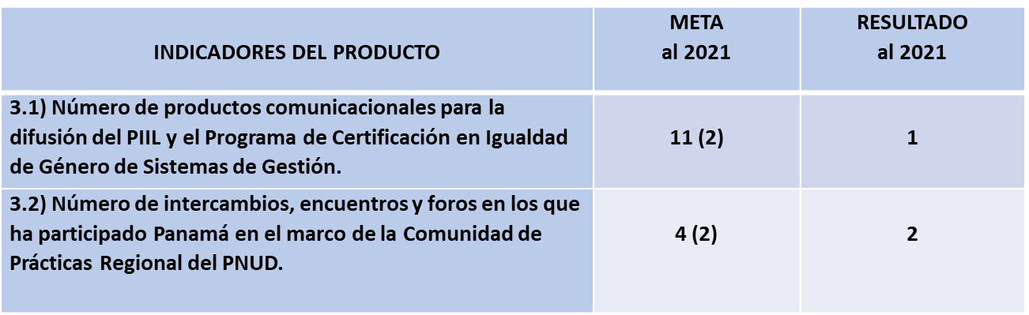

**Producto 4: Seis empresas del país conocen e implementan exitosamente el Sistema de Gestión en Igualdad de Género.**

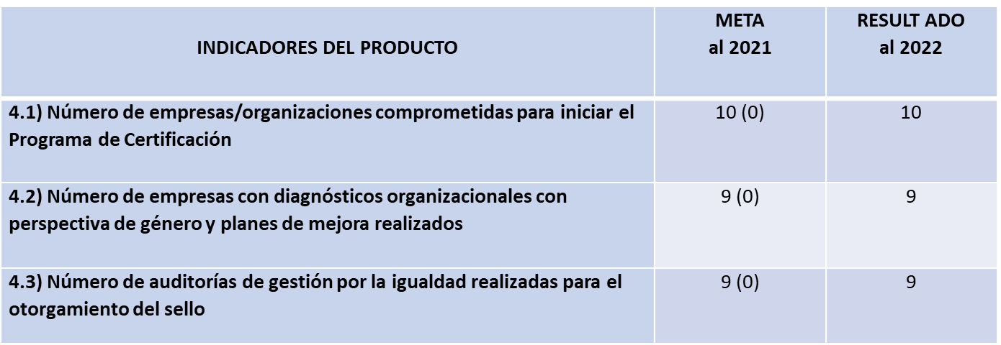

Se presentan a continuación de los principales resultados en 2021.

**PRODUCTO 1: Institucionalidad para la igualdad laboral capacitada y fortalecida para la implementación y promoción de la igualdad de género en el ámbito laboral.**

* Capacitación a personal directivo del MITRADEL e integrantes del Comité de Igualdad de Género.
* Elaborada propuesta de Diplomado en Formación de Formadores/as en Igualdad Laboral con enfoque de género.
* Reuniones de Comité Certificador de Empresas del SIGénero Panamá.

**PRODUCTO 2: Acciones priorizadas del Plan Institucional de Igualdad Laboral son elaboradas, validadas y difundidas.**

* Comité de Igualdad de Género de MITRADEL.
* Acto de instalación y juramentación.
* Reuniones de Trabajo. (2)
* Estudio de Situación Laboral de las Mujeres en Panamá por efectos de la COVID-19, medidas aplicadas, respuestas y desafíos.

**PRODUCTO 3: El país conoce el Plan Institucional de Igualdad Laboral (PIIL) y el Programa de Certificación de Sistemas de Gestión en Igualdad de Género (PCSGIG), mediante una estrategia de comunicación, socialización y alianzas estratégicas.**

* Participación en Campaña de Fomento de la conciliación de vida laboral-familiar (MITRADEL-PNUD-OIT-CERALC).
* Participación en reuniones de la Comunidad Regional de Sellos de Igualdad de Género. (2)

**PRODUCTO 4: Seis empresas del país conocen e implementan exitosamente el Sistema de Gestión en Igualdad de Género.**

* Empresas actualizadas en la Plataforma Indic@igualdad. (Solo pendiente COPA Airlines)
* Auditorías de seguimiento a las empresas certificadas. (Al 25 de noviembre solo queda pendiente de auditar la empresa COPA Airlines)

Seguido se procede a presentar el presupuesto ejecutado y comprometido del Proyecto.

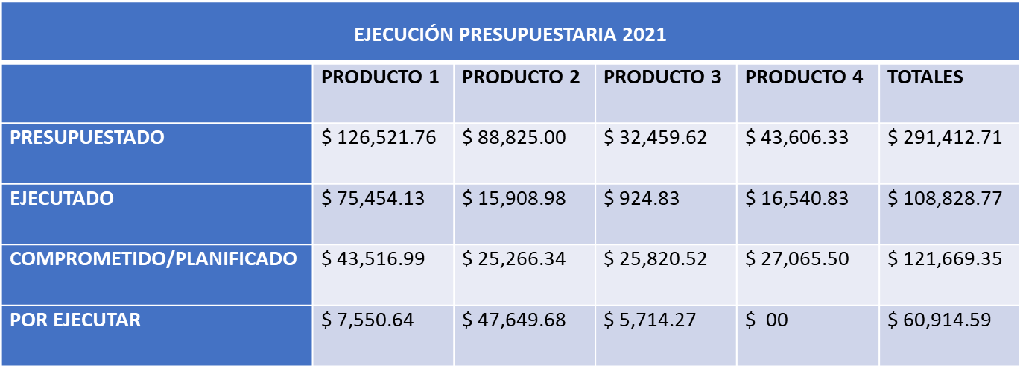

A continuación, se mencionan los compromisos del Proyecto a la fecha:

* Desarrollo de Diplomado de Formación en Formadores/as en Igualdad Laboral con enfoque de género.
* Edición, diagramación, publicación y difusión de Informe de Sistematización del Programa SIGénero Panamá y Buenas Prácticas de las Empresas.
* Edición, diagramación, publicación y difusión de Estudio “Situación Laboral de las Mujeres en Panamá por efectos de la COVID-19, medidas aplicadas, respuestas y desafíos”.
* Evaluación y auditoría del Proyecto.
* Evento de Cierre de Pilotaje del SIGénero Panamá.

En cuanto a los riesgos del Proyecto se indica que los mismos se mantienen a la fecha, y se proyecta una nueva medida de mitigación a fin de que sea considerada en la etapa de diálogo y toma de decisiones para establecer los acuerdos de esta Junta de Proyecto:

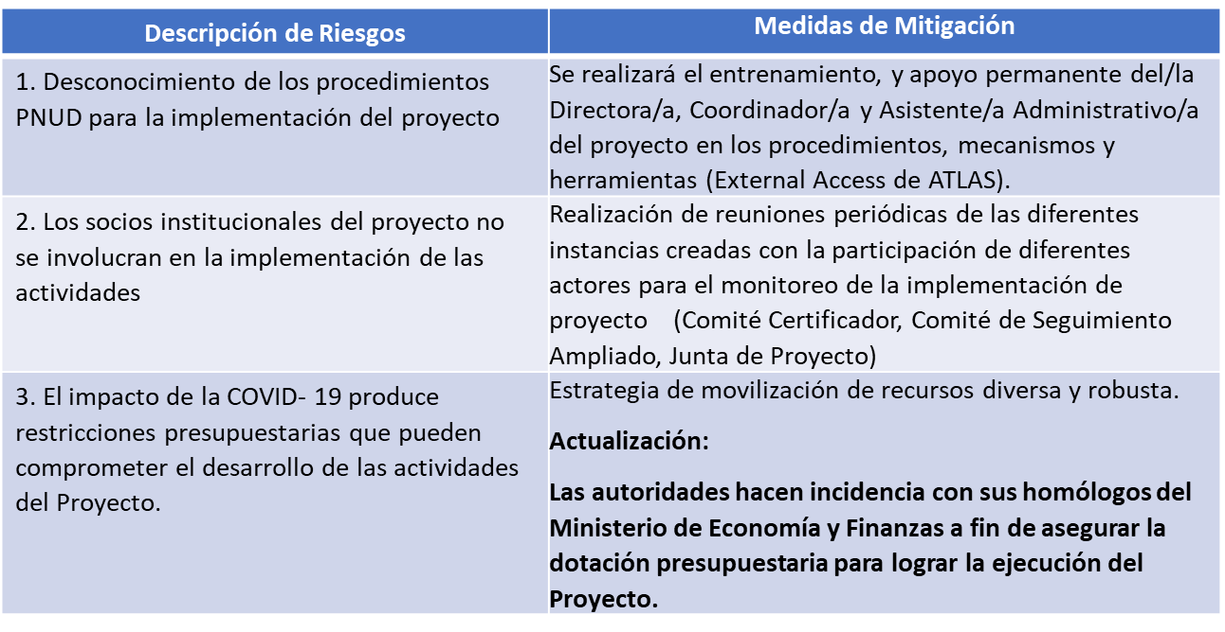

De igual forma se destacan los temas que se someten a consideración para la definición de los acuerdos de la Junta:

* Extensión, sin costo, del proyecto, hasta el 31 de marzo de 2022 (3 meses más del Proyecto)
* Elaborar una Revisión Sustantiva del Proyecto, para el periodo 2022-2024.
* Incorporación de medida de mitigación de riesgo relacionada a la incidencia de las autoridades para dotación presupuestaria del Proyecto.
* Inicio de gestiones para la evaluación del Proyecto.
* Desarrollo de actividades comprometidas que han sido presentadas en la Junta en el periodo de extensión del año 2022.

**Apertura a comentarios de la Junta de Proyecto y aprobación**

S.E. Roger Tejada, Viceministro, agradece la presentación muy clara sobre el trabajo desarrollado. Además, destaca la integralidad con que se han estado manejando las acciones, en especial en lo relativo a la formación, que es importante no solo a nivel general sino para los propios funcionarios que necesitan esta formación, ya que son promotores de la equiparación y la igualdad, agrega que considera que se ha cumplido con este objetivo.

También indica que se ha cumplido con las actividades de promoción y publicidad, destaca que de hecho el día 30 de noviembre próximo se tiene un evento muy importante con el Proyecto y algunas otras actividades que van a impactar en el mercado laboral. Señala que, las recomendaciones brindadas por el equipo sobre el tema de cómo impactar en el empleo, el tema de la suspensión y reactivación, la extensión como recomendación y la revisión de ese plan, son acciones positivas ya que desde el 2017 se han generado logros importantes a pesar de los cambios que se han tenido al 2019. Expresa que es importante seguir con esa hoja de ruta y agrega que definitivamente esta reunión de trabajo es positiva.

La Sra. Yelitza González, Jefa de la Oficina de Género y Trabajo, comenta que se ha hecho buen equipo de trabajo entre PNUD y el MITRADEL. Indica que a pesar de lo difícil que ha sido trabajar en estos dos años por la Pandemia, se ha logrado continuar y hacer lo que corresponde, esa transversalización de género en el Ministerio. Con la realización de las capacitaciones y las sensibilizaciones se han dado logros entre ellos, el formulario de inspección que incorpora los temas que tienen que ver con la normativa en igualdad de género, la ley de lactancia, el protocolo, entre otras. Es así como se logra que en el Ministerio se comprenda la importancia de hacer este trabajo. Destaca que es muy agradable y grato saber que se sigue trabajando.

La Sra. Aleida Ferreyra, Representante Residente Adjunta, felicita al Proyecto y a los socios con los cuales se trabaja. Resalta que es muy bueno ver que el desempeño de los indicadores es positivo sobre todo después de estos veinte meses de pandemia, que no ha parado y que ha afectado profundamente, aun así, se ha avanzado mucho. En el sentido de la extensión de tres (3) meses, indica le parece pertinente para completar el ciclo de compromisos que se ha hecho en este Proyecto de una manera adecuada.

Agrega que uno de los temas que le gustaría abordar es sobre la propuesta de una Revisión Sustantiva y del tema del SIGénero Panamá. Comenta que se tiene buen resultado con el Programa de Certificación y se ha llegado a tantas empresas que se requiere garantizar una manera para no solo continuar este proceso, sino para sumar muchas más empresas. Quizá empresas menos grandes, pero no por eso menos importantes, para llegar a un mayor número de empresas que puedan ser certificadas.

El Sr. Gabriel Boyke, Oficial de Programa, comenta que los resultados que este proyecto ha ido desarrollando a través de sus productos han requerido de un gran esfuerzo porque se han recibido muchos cambios en relación con la planificación original, incluyendo una crisis económica y sanitaria a causa de efectos de la pandemia que no se podían prever y esto es importante resaltarlo. A pesar de esto, los resultados han sido de buena calidad, con un gran nivel de integración del trabajo del Ministerio como ente rector de la política laboral del país. Agrega que el estado de los indicadores revela eso, si bien hay indicadores que se han quedado cortos, por ejemplo, el de la formación, también atribuible a la capacidad que se tenga o no de concentrar esfuerzos en la formación y eso tiene que ver con la pandemia en estos últimos 20 meses.

Reitera lo señalado antes, esa capacidad del equipo de trabajo que ha logrado una integración tal que se trabajan muchos temas aparte de los temas del Proyecto. Se avanza y se adelanta una dinámica distinta con el Ministerio que ha favorecido el fortalecimiento de esa mirada sobre el empoderamiento económico de la mujer, temas de igualdad y del rol de la mujer en la recuperación post pandemia.

Señala que si bien, en los próximos pasos se verán algunas propuestas sobre el sello del sector privado, no se debe perder de vista el proceso de fortalecimiento de la institución, que se logra teniendo este tipo de iniciativas dentro del proceso institucional. La capacidad de tener un personal altamente especializado y dedicado a esto favorece al Ministerio en esa mirada de género y esto es relevante sobre todo ahora que se tiene el reto tan importante, con la estrategia de empleabilidad de mujeres y mujeres jóvenes que necesita toda la voluntad y fuerza posible para llevarlo adelante.

Por otro lado, señala como importante y que debe estar vinculado al desarrollo del Proyecto, el tema del sello del sector público que MITRADEL está llevando. Se invita a integrarlo un poco más a la mirada del proyecto e impulsarlo tomando en cuenta que MITRADEL fue la única institución que obtuvo el sello oro en la primera fase.

Plantea que es sano tener una extensión, sin costo, del proyecto por 3 meses ya que la capacidad de maniobra es muy poca. Se necesitan llevar adelante algunos compromisos rápidamente mientras se establece un documento robusto de Revisión Sustantiva que pueda acompañar la siguiente etapa del proyecto con ese otro grupo de empresas que va a ir desarrollándose, y que cumpla con el proceso completo de certificación 2022- 2024. Esto permitirá que MITRADEL sea acompañado para llevar adelante el proceso del Sello Público tomando en cuenta el rol fundamental que tiene junto con el MICI y el INAMU al liderar el Programa del Sello del sector privado.

La Sra. Patricia Hollemann, de la Cancillería, felicita al equipo de MITRADEL y del PNUD por todos los logros que se han obtenido con este proyecto para lograr la igualdad laboral en Panamá. Este es un proyecto que desde la Cancillería no solo se ha conocido desde el seguimiento y monitoreo, sino como parte del comité certificador del sello de igualdad de género para las empresas privadas. Se ha visto el esfuerzo y las dificultades que se tuvieron durante la pandemia para poder llevar adelante todas las actividades del proyecto. Felicita al comité por los logros ya que fue un proceso largo y difícil, y por último concuerda con la Sra. Aleida en la necesidad de encontrar la manera de seguir este esfuerzo para darle seguimiento y mantener el trabajo que se ha hecho ya que ha sido excelente. Finalmente reitera que cuentan con el apoyo de la Cancillería para darle seguimiento desde el proyecto y desde el comité.

El Sr. Miguel Ardines, del INAMU, felicita al equipo y desea resaltar que, en la región, Costa Rica comenzó con el sello privado, pero Panamá vino desarrollando la iniciativa del sello público junto con República Dominicana y ha tenido éxito, por tanto, como comenta Gabriel no se debe perder la oportunidad de afianzar en la región con Panamá teniendo los dos sellos, tanto público como privado. También cabe resaltar la comunidad del sello aquí en Panamá como un paso importante para que otras empresas tengan también la iniciativa de entrar en este sello.

S.E. Roger Tejada, Viceministro, retoma y comenta que la Ministra Doris Zapata cree en este proyecto, destacando que la misma ha estado día a día pendiente de esta experiencia junto con Yelitza. También agradece al equipo, al PNUD, a Cancillería, al Secretario General y reconoce que el éxito de este proyecto es el trabajo en equipo, resalta que están ansiosos de seguir trabajando en esto, en el comité de igualdad, en el sello y de seguir adelante.

**Acuerdos de la Junta de Proyecto y aprobación:**

|  |  |
| --- | --- |
| **Punto de Acuerdo** | **Decisión** |
| Extensión, sin costo, del Proyecto, hasta el 31 de marzo de 2022. (3 meses más del Proyecto). Esto para desarrollar las actividades comprometidas que han sido presentadas en la Junta. | Aprobado |
| Elaborar una Revisión Sustantiva del Proyecto, para el periodo 2022-2024. | Aprobado |
| Actualización de medida de mitigación de riesgo:  **Riesgo**  El impacto de la COVID- 19 produce restricciones presupuestarias que pueden comprometer el desarrollo de las actividades del proyecto.  **Medida de mitigación**  Estrategia de movilización de recursos diversa y robusta.  **Las autoridades hacen incidencia con sus homólogos del Ministerio de Economía y Finanzas a fin de asegurar la dotación presupuestaria para lograr la ejecución del Proyecto.** | Aprobado |
| Inicio de gestiones para la Evaluación del Proyecto. | Aprobado |

Tomados los acuerdos y aprobados de forma unánime por las autoridades respectivas, se procede a la revisión y aprobación de la minuta de esta Junta de Proyecto, a la vez que se recomienda una vez levantada se haga llegar para las firmas respectivas requeridas.

Esta Junta de Proyecto se da por finalizada a las 12:45 p.m. del día 25 de noviembre de 2021.

Firman las autoridades participantes:

**_______________________________________**

**Roger Tejada Bryden**

Viceministro

Ministerio de Trabajo y Desarrollo Laboral (MITRADEL)

**_______________________________________**

**Fátima Urriola**

Jefa encargada del Departamento de Cooperación Bi-Multilateral

Ministerio de Relaciones Exteriores

**_______________________________________**

**Aleida Ferreyra**

Representante Residente Adjunta

Programa de las Naciones Unidas para el Desarrollo (PNUD)

**_______________________________________**

**Gabriel Boyke**

Oficial de Programa

Programa de las Naciones Unidas para el Desarrollo (PNUD)

Y los aliados estratégicos:

**________________________________________**

**Julissa Brouwer**

Directora encargada de Desarrollo Humano y Económico

Instituto Nacional de la Mujer

**________________________________________**

**Héctor Sánchez**

Dirección General de Normas y Tecnología Industrial (DGNTI) – COPANIT

Ministerio de Comercio e Industrias